Управление образования администрации Новокузнецкого муниципального района

ПРИКАЗ

от 11.09.2019 г. № 321

О проведении школьного этапа Всероссийской олимпиады школьников
по математике, физике, химии, информатике, биологии, географии, литературе, русскому языку, иностранным языкам, истории, праву, экономике, обществознанию, технологии, физической культуре, астрономии, экологии, основам безопасности жизнедеятельности и искусству (МХК) в 2019-2020 учебном году

На основании приказа Минобрнауки России от 18.11.2013 г. № 1252 «Об утверждении Порядка проведения Всероссийской олимпиады школьников», приказа департамента образования и науки Кемеровской области от 30.08.2019 № 1651, в соответствии с планами работы управления образования АНМР , МАОУ ДПО «ИМЦ» на 2019-2020 учебный год

ПРИКАЗЫВАЮ:
1. | Провести школьный этап Всероссийской олимпиады школьников (далее – Олимпиада) по математике, физике, химии, информатике и ИКТ, биологии, географии, литературе, русскому языку, иностранным языкам, истории, праву, экономике, обществознанию, технологии, физической культуре, экологии, астрономии, основам безопасности жизнедеятельности и искусству (МХК) среди обучающихся общеобразовательных организаций Новокузнецкого муниципального района в период с 19 сентября по 18 октября 2019 года.
2. | Утвердить председателя и состав муниципальной предметно-методической комиссии (Приложение 1).
3. | Утвердить график проведения школьного этапа Олимпиады (Приложение 2).
4. | Председателю муниципальной предметно-методической комиссии:
4.1. | Обеспечить разработку заданий учебных предметов школьного этапа в соответствии с методическими рекомендациями, подготовленными центральными предметно-методическими комиссиями (размещены на сайте департамента образования и науки Кемеровской области, раздел «ВсОШ»).
4.2 | В соответствии с графиком проведения передать задания в школьные оргкомитеты за 3 дня до проведения олимпиады по соответствующим предметам.
4.2. | Утвердить проходной балл для участия в муниципальном этапе Олимпиады по каждому предмету (приложение 3).
5. | Руководителям муниципальных общеобразовательных организаций:
5.1. | Утвердить школьный оргкомитет и жюри школьного этапа Олимпиады.
5.2 | Организовать и провести школьный этап Олимпиады согласно утвержденному графику.
5.3 | Назначить ответственное лицо за заполнение раздела «Олимпиада: результаты школьного этапа ВсОШ» в АИС «Электронная школа 2.0».
5.4 | В течение 2 дней после проведения Олимпиады произвести проверку работ школьного этапа ВсОШ, результаты разместить в АИС «Электронная школа 2.0» (инструкция прилагается, приложение 4).
5.3 | Обеспечить систему общественного наблюдения при проведении Олимпиады.
5.4 | Ответственность за проведение школьного этапа Олимпиады возложить на руководителей образовательных организаций.
5.5 | Контроль за исполнением данного приказа возложить на директора МАОУ ДПО «ИМЦ» Горн Н.Г.

Начальник управления образования АНМР И.А.Горшкова

Усольцева Е.А., 772532

Приложение 1.

Состав муниципальной предметно-методической комиссии (МПМК)

Председатель МПМК: Горн Н.Г., директор МБОУ ДПО ИМЦ;
Члены МПМК:
Провоторова Е.В., методист МБОУ ДПО ИМЦ;
Калинина С.В., учитель русского языка и литературы МБОУ «Атамановская СОШ»,
Ермолова А.А., учитель русского языка и литературы МБОУ "Костенковская СОШ",
Щепина З.А., учитель русского языка и литературы МБОУ "Кузедеевская СОШ",
Вуд-Вуд С.В., учитель русского языка и литературы МАОУ "Металлурговская СОШ"
Шошина М.Ю., учитель английского языка МБОУ «Куйбышевская ООШ»;
Кузьмина Л.А., учитель английского языка МБОУ "Загорская СОШ",
Хабаров А.В., учитель английского языка МБОУ "Степновская СОШ".
Коровина Ю.В., методист МБОУ ДПО ИМЦ;
Кашкина И.Н., учитель математики МБОУ «Безруковская ООШ»
Боровикова И.И., учитель физики МБОУ «Еланская СОШ»
Маноян Е.В, учитель информатики МБОУ «Тальжиснкая ООШ»
Тарнопольская Л.И., методист МБОУ ДПО ИМЦ;
Фликова О.В., методист МБОУ ДПО ИМЦ;
Смирнова В.Б, учитель начальных классов МБОУ «Сидоровская СОШ»
Гречко С.А., учитель начальных классов МБОУ «Загорская СОШ»
Усольцева Е.А., методист МБОУ ДПО ИМЦ;
Новичихин Р.И, учитель ОБЖ МБОУ «Загорская СОШ»
Хащенко Н.В., учитель физической культуры МБОУ «Безруковская ООШ»
Сапунчик Е.А., методист МБОУ ДПО ИМЦ;
Нигматулина Л.А., учитель истории и обществознания МБОУ «Загорская СОШ»
Надымова Т.Ю, методист МБОУ ДПО ИМЦ;
Горбанева И.Н., учитель технологии МБОУ «Чистогорская СОШ»
Родохлебова Л.Г., учитель ИЗО МБОУ «Еланская СОШ»
Пономарева Н.Н., учитель МБОУ «Сидоровская СОШ»

Приложение 2.

График проведения школьного этапа Олимпиады в 2019-2020 уч.г.

Дата | предметы
19-25 сентября | Искусство (МХК), экология, русский язык, история
26-30 сентября | Литература, биология, ОБЖ
01-04 октября | География, информатика и ИКТ, физическая культура, иностранный язык (англ.),
07-10 октября | Физика, астрономия, обществознание, экономика,  русский язык (4 кл)
11-16 октября | Химия, технология, математика, право  математика (4 кл)
17 – 18 октября | Резерв: все предметы

Приложение 3
Проходной балл для участия в муниципальном этапе Олимпиады в 2019-2020 уч.году
Предмет | Класс | Максимальный балл на школьном этапе | Проходной балл на муниципальный этап
Искусство (МХК) | 7-11 | 100 | 50
Экология | 5-6 | 35 | -
Экология | 7-8 | 27 | 15
Экология | 9 | 40 | 20
Экология | 10-11 | 35 | 20
Русский язык | 7-8 | 44 | 22
Русский язык | 9 | 64 | 32
Русский язык | 10-11 | 80 | 40
История | 5-6 | 60 | -
История | 7-8 | 85 | 43
История | 9-11 | 100 | 50
Литература | 7-8 | 54 | 27
Литература | 9-11 | 100 | 50
Биология | 6 | 23 | -
Биология | 7-8 | 46 | 25
Биология | 9-11 | 50 | 27
ОБЖ | 7 | 130 | 65
ОБЖ | 8-9 | 130 | 65
ОБЖ | 10-11 | 130 | 65
География | 6 | 28 | -
География | 7 | 43 | 25
География | 8 | 32 | 18
География | 9 | 32 | 18
География | 10-11 | 48 | 25
Информатика и ИКТ | 5-6 | 20 | 10
Информатика и ИКТ | 7-11 | 50 | 25
Физическая культура | 5-6 | 40 | -
Физическая культура | 7-8 | 40 | 20
Физическая культура | 9-11 | 40 | 20
Иностранный язык (англ.) | 7-8 | 40 | 20
Иностранный язык (англ.) | 9-11 | 55 | 28
Физика | 7-8 | 40 | 20
Физика | 9-11 | 50 | 25
Астрономия | 7-11 | 32 | 16
Обществознание | 7-8 | 90 | 45
Обществознание | 9-11 | 130 | 65
Экономика | 7 | 12 | -
Экономика | 8 | 12 | 6
Экономика | 9 | 16 | 8
Экономика | 10 | 14 | 7
Экономика | 11 | 20 | 10
Химия | 8 | 26 | 15
Химия | 9-11 | 32 | 18
Технология | 7-11 | 35 | 18
Математика | 5-11 | 35 | 18
Право | 7-8 | 78 | 39
Право | 9 | 85 | 43
Право | 10-11 | 105 | 53
Математика (4 кл.) | 4 | 40 | -
Русский язык (4 кл.) | 4 | 40 | -

Приложение 4
Для координаторов школьного этапа

Инструкция по заполнению раздела Олимпиада: результаты школьного этапа ВсОШ

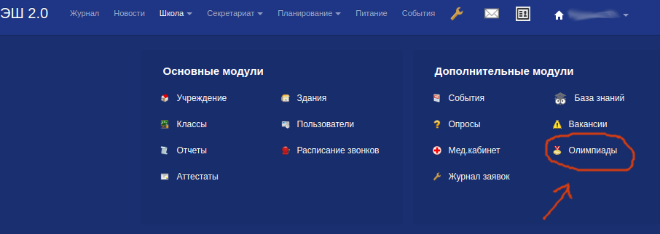
- Раздел «Олимпиады» расположен в меню «Школа» - «Дополнительные модули»

2. Из списка олимпиады выберите первый пункт «Результаты школьного этапа ВСОШ»

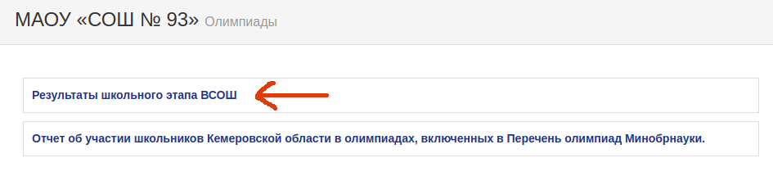
3. Для добавления участника нажмите кнопку «Добавить запись»

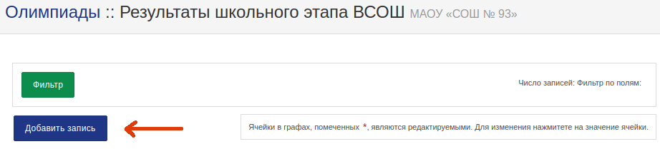

4. В открывшейся форме введите необходимые данные (на рисунке пп 1-6 ) и нажмите кнопку «Добавить» (7)

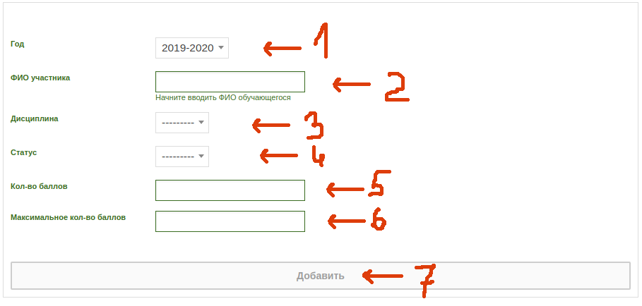

5. Участник появился в списке. Столбцы «Количество баллов», «Максимально количество баллов» и «Статус» являются редактируемыми — в случае ошибки вы можете кликнуть мышкой в ячейку и внести правильные данные. Если требуется удалить запись — нажмите на значок «Х».

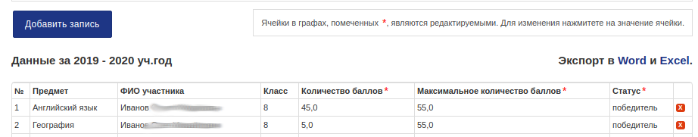
6. Для поиска по данным используйте фильтр
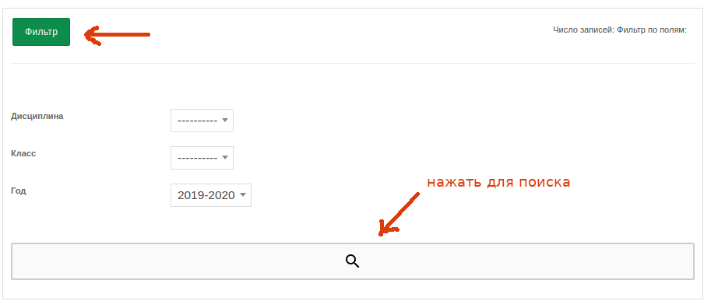

7. Отфильтрованные данные можно сохранить в документ MS Word или MS Excel, нажав соответствующую кнопку над таблицей с участника

